

Bilan du contrat de délégation

du service public de l’eau potable

***

**Rapport d’analyse du service d’eau potable**

Septembre 2013

W-13-391

Sommaire

INTRODUCTION 3

I. Présentation générale des contrats 3

II. Aspects techniques 3

II.1. Assiette du service 3

II.2. Production d’eau potable 3

II.3. Distribution de l’eau potable 3

III. Aspects relatifs à la gestion clientèle 3

III.1. Relève des compteurs et périodes de facturation 3

III.2. Impayés 3

III.3. Réfactions de factures 3

III.4. Réclamations clients 3

III.5. Déclaration des sources, puits et forages privés et les ouvrages de récupération de pluie 3

IV. Aspects financiers 3

IV.1. Tarifs de l’eau potable 3

IV.2. Analyse de l’équilibre général du service 3

IV.3. Charges du service 3

IV.4. Bilan relatif au renouvellement 3

IV.5. Investissements spécifiques du contrat 3

IV.6. Biens de reprise 3

V. Aspects administratifs et organisationnels 3

V.1. Transfert de personnel 3

V.2. Contrats et conventions en cours 3

VI. Synthèse et pistes d’évolution et d’amélioration du service 3

# INTRODUCTION

Le contrat de délégation du service de distribution d’eau potable de la Ville de Bois-le-Roi arrive à échéance le 31 décembre 2014.

La Collectivité a confié au Cabinet Jean-Raphaël BERT CONSULTANT une mission d’audit de son contrat de distribution d’eau potable afin d’établir un bilan du service et d’étudier le prochain mode de gestion.

La conduite de cet audit, mené jusqu’à l’exercice 2012 inclus, a pour objectif de :

* Recueillir et analyser les données,
* Identifier des axes d’amélioration pour la prochaine exploitation,
* Récapituler l’ensemble des aspects nécessitant un traitement particulier à l’approche de la fin du contrat, puis servir de guide pour la mise en œuvre des clauses de fin du contrat et assurer la continuité avec la mise en œuvre du mode de gestion ultérieur.

# Présentation générale des contrats

|  |  |
| --- | --- |
|  | **Caractéristiques principales du contrat** |
| **Type de contrat** | Délégation de service public |
| **Exploitant** | Société des Eaux de Melun |
| **Entrée en vigueur du contrat** | 1er janvier 2000 |
| **Echéance du contrat** | 31 décembre 2014 |
| **Avenants** | Au 30/07/2005 : Intégration du nouveauforage et loi SRU |

# Aspects techniques

## Assiette du service

Le tableau ci-dessous présente l’évolution de l’assiette du service eau potable :

|  |  |  |  |  |  |
| --- | --- | --- | --- | --- | --- |
|  | **2008** | **2009** | **2010** | **2011** | **2012** |
| **Abonnés eau potable** | **2 429** | **2 444** | **2 466** | **2 490** | **2 513** |
| *dont domestiques* | *2 390* | *2 406* | *2 429* | *2 454* | *2 478* |
| **Volumes consommés (en m3)** | **296 432** | **306 233** | **324 619** | **297 662** | **302 168** |
| *dont domestiques* | *272 371* | *268 943* | *282 693* | *267 925* | *271 941* |
| **Consommation unitaire (m3/abonné)** | **122** | **125** | **132** | **120** | **120** |
| *dont domestiques* | *114* | *112* | *116* | *109* | *110* |

Les graphes ci-après présentent l’évolution du nombre d’abonnés du service d’eau potable ainsi que la consommation domestique unitaire :

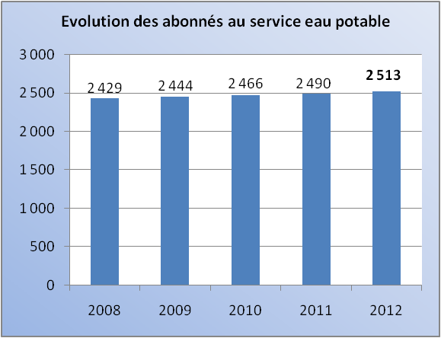

L’évolution moyenne du nombre d’abonnés est inférieure à 1 % par an depuis 2008 sur la commune.

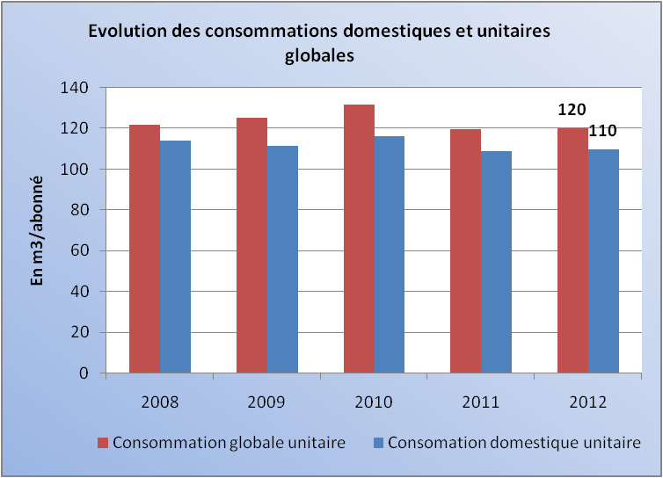

La consommation unitaire par abonné est relativement stable depuis 2009, à l’exception d’un pic de consommation sur l’année 2010.

L’évolution des volumes consommés est présentée dans le graphe ci-après :

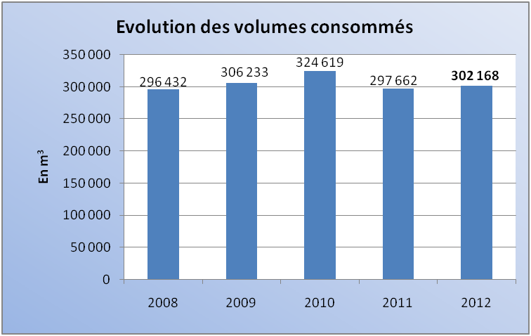

Les évolutions passées sont marquées par la stabilité des besoins à satisfaire, à l’exception d’un pic de consommation sur l’exercice 2010.

## Production d’eau potable

* **Description des ouvrages et répartition des obligations**

Le service dispose de ses propres installations de production d’eau potable par l’intermédiaire des ressources suivantes :

* Nouveau forage mis en service en 2005 (débit 120 m3/h)
* Forages Rue de la Cave, mis en veille (débit 140 m3/h) et utilisés uniquement en secours en raison d’une teneur élevée en pesticides.

Le prélèvement en eau potable est assuré par une seule pompe sur le nouveau forage, ce qui peut générer une fragilité du système de production d’eau potable en cas de panne prolongée, bien que les anciens forages soient disponibles en secours.

Il existe une interconnexion en secours, en vanne fermée avec la commune de La Rochette. Les conditions techniques et financières d’échange d’eau ne sont pas déterminées et formalisées par une convention d’échange d’eau.

L’exploitant du service est responsable de l’ensemble des opérations d’entretien et de réparation des réseaux et des ouvrages, ainsi que le renouvellement des équipements des ouvrages.

La Collectivité conserve la maîtrise d’ouvrage des travaux de renouvellement du génie civil.

* **Evolution de la production d’eau potable**

Le tableau ci-après présente l’évolution des volumes produits depuis 2008 :

|  |  |  |  |  |  |
| --- | --- | --- | --- | --- | --- |
| **En m3** | **2008** | **2009** | **2010** | **2011** | **2012** |
| Nouveau forage | 348 402 | 346 529 | 363 680 | 374 802 | 411 371 |
| Station la Cave | 16 012 | 18 214 | 2 683 | 3 937 | 1 419 |
| **TOTAL Volumes produits** | **364 414** | **364 743** | **366 363** | **378 739** | **412 790** |

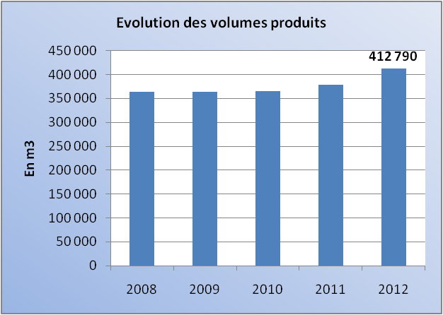

On constate en 2011 puis en 2012 une nette augmentation des volumes produits en raison de l’augmentation des pertes en eau du réseau.

## Distribution de l’eau potable

* **Description des ouvrages et répartition des obligations**

Le système de distribution d’eau potable est composé de :

|  |  |
| --- | --- |
|  | **Ville de Bois-le-Roi** |
| **Réservoirs** | Nombre : 2  Capacité de stockage : 2x400 m3 |
| **Canalisations de distribution** | 44 486 ml |
| **Débitmètres et compteurs réseaux** | Sans objet |
| **Autres accessoires de réseaux** | * 288 vannes * 2 bornes fontaines, 1 bouche d’arrosage |

On note que la capacité de stockage est relativement faible compte tenu du volume d’eau distribuée sur le service qui est supérieur à 1 000 m3/j.L’autonomie ainsi que la capacité de la commune à distribuer de l’eau en cas de dysfonctionnement des ouvrages sur le réseau est ainsi inférieure à une journée.

L’exploitant du service est responsable del’ensemble des opérations d’entretien et de réparations des réseaux et des ouvrages.

Dans les conditions techniques et financières précisées au point IV.4, l’exploitant prend en charge le renouvellement :

* des équipements des ouvrages (appareils électromécaniques, systèmes de mesure, etc.),
* des compteurs,
* des accessoires de réseaux,
* des branchements dans la limite des obligations définies par le contrat.

La Collectivitéconserve la maîtrise d’ouvrage des travaux de renouvellementdes canalisations et du génie civil.

* **Rendement**

Le tableau ci-après récapitule le rendement de réseau et l’indice linéaire de pertes depuis 2008 :

|  |  |  |  |  |  |
| --- | --- | --- | --- | --- | --- |
|  | **2008** | **2009** | **2010** | **2011** | **2012** |
| **Rendement** | 83,8% | 86,0% | 88,9% | 79,2% | 73,5% |
| **Indice Linéaire de Pertes**  **(en m3/j/km)** | 3,63 | 3,20 | 2,55 | 4,89 | 6,72 |

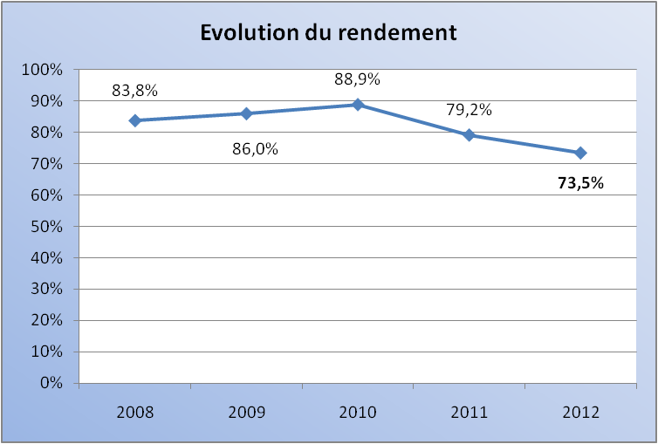

On note une dégradation très forte du rendement de réseau en 2011 puis en 2012, sans explication particulière dans les rapports annuels du Délégataire. Celui-ci indique réaliser des campagnes de recherche de fuites ; on peut considérer que celles-ci s’avèrent peu efficaces et l’utilisation de moyens plus performants pourrait s’avérer plus pertinente pour revenir au niveau performant de 2008-2010.

Le contrat ne prévoit toutefois pas d’engagement du délégataire en matière de rendement.

**L’indice linéaire de pertes** (ILP) reflète plus fidèlement le niveau de performance, puisqu’il est généralement admis qu’il soit indépendant de l’évolution des consommations.

**L’indice linéaire de consommations** (ILC) estde 18,61 m3 consommés par jour et par km, ce qui situe le réseau de la commune au niveau d’un réseau « semi-rural »selon la grille d’appréciation ci-après de l’Agence de l’Eau.



Selon cette grille d’appréciation, on constate que **l’indice linéaire de pertes est qualifié de « médiocre »**, alors qu’il était au niveau « bon » en 2010 et au niveau « acceptable » les années précédentes.

L’amélioration du niveau de rendement pour atteindre un « bon » niveau (ILP inférieur à   
3 m3/j/km, soit un rendement de 86,1 % sur l’ensemble du périmètre), peut constituer un objectif, et un axe de progrès majeur pour le service, notamment par l’utilisation de technologies récentes permettant d’accélérer la détection des fuites, donc de réduire le volume perdu sur chaque fuite. L’atteinte de ce niveau représenterait une diminution de plus de la moitié des volumes perdus.

De plus, afin de pallier les pertes d’eau dans le cadre d’une gestion pérenne et efficace des réseaux d’eau potable, les collectivités gestionnaires des services d’eau potable doivent désormais satisfaire, sur leurs réseaux, à un taux de rendement tel que fixé par le décret n°2012-97 du 27 janvier 2012, soit 85 % en milieu urbain et 70 % en milieu rural. En cas de non-respect, obligation leur est faite d'établir un « plan d'actions comprenant, s'il y a lieu, un projet de programme pluriannuel de travaux d'amélioration du réseau ».

En cas d'absence de plan d'actions, la redevance pour alimentation en eau potable de l'Agence de l'Eau, due par l’exploitant du service d’eau potable, fera l’objet d’une majoration.

**On constate que le rendement des réseaux de la commune est supérieur au seuil de rendement défini par la réglementation (68,5%), se situant en 2012, à 73,5 %.**

**Concernant l’obtention de subventions par le Conseil Général en cas de travaux**. **Il est toutefois noté qu’un seuil de rendement de 85 % est exigé.**

* **Etat des branchements**

La réglementation (décret **n°2001-1220 du 20 décembre 2001** modifié par le décret [2003-462 du 21 mai 2003](http://www.legifrance.gouv.fr/affichTexte.do;jsessionid=5690CCCA62BF8FD0A364ECD50B2F1A58.tpdjo13v_3?cidTexte=JORFTEXT000000412528&dateTexte=20030527&categorieLien=id#JORFTEXT000000412528)) impose un seuil limite de concentration en plomb de 10 µg/l après le 25 décembre 2013. Cette limite engendre la suppression complète des branchements en plomb à cette échéance.

Dans ce cadre, la Collectivitéréalise régulièrement des opérations de suppression de branchements en plomb.

L’exploitant fait cependant état de **758 branchements en plomb** résiduels à fin 2012,   
soit 30 % du parc actuel, à l’issue d’un diagnostic mené fin 2011/début 2012.

Un programme de réhabilitation devra être établi par la Collectivité qui dispose de la faculté de confier au futur exploitant, le cas échéant, tout ou partie de ces travaux.

* **Etat des réseaux et renouvellement**

La répartition des réseaux par diamètre et matériau est la suivante :



Les réseaux sont très majoritairement en fonte (72 %). Les opérations de recherche de fuites peuvent être facilitées par la bonne conductivité sonore de ce matériau. Toutefois, il n’est pas indiqué la nature de la fonte ; il est noté que la fonte grise est le matériau réputé le plus fragile pour les canalisations.

Les données concernant l’âge des réseaux ont été recensées par le Délégataire dans le cadre d’une étude du patrimoine de la Collectivité. La répartition des réseaux par tranche d’âge est la suivante :



Il est ainsi constaté qu’environ un tiers des canalisations date de la pose des premiers réseaux, en 1937, et sont majoritairement en fonte.

En relation avec un niveau de rendement largement perfectible, un renouvellement régulier sur les réseaux les plus anciens peut paraître justifié afin d’anticiper le vieillissement des réseaux, potentiellement générateur de fuites.

Pour mettre en œuvre une politique de renouvellement, la Collectivité pourrait dès lors se doter, en collaboration avec l’exploitant ou en démarche indépendante, d’un outil d’aide à la programmation des travaux de renouvellement etéventuellement d’une modélisation hydraulique pour parfaire la connaissance des réseaux. Un recensement précis des données patrimoniales demeure, en toute hypothèse, impératif.

D’ores et déjà, on peut considérer que le taux de renouvellement actuel, compte tenu de l’âge et des matériaux des réseaux, est insuffisant eu égard aux pratiques usuelles et au niveau du rendement.

A noter qu’afin d’inciter les services à avoir une meilleure connaissance de leurs réseaux d’eau potable, qu’il s’agisse de l’état de ces réseaux, de l’année de pose ou de la nature des matériaux des canalisations, la loi n°2010-788 du 12 juillet 2010[1] complétée par le décret 2012-97 du 27 janvier 2012 impose aux collectivités gestionnaires des services d’eau potable de réaliser, avant le 31 décembre 2013, un descriptif détaillé des ouvrages de transport et de distribution d’eau potable.

Ce descriptif détaillé doit contenir, selon les termes du décret précité :

* le plan des réseaux mentionnant la localisation des dispositifs généraux de mesure ;
* un inventaire des réseaux comprenant la mention des linéaires de canalisations, celle de l'année de pose ou à défaut sa période ;
* la catégorie de l'ouvrage, la précision des informations cartographiques, les matériaux utilisés et les diamètres des canalisations.

Ce descriptif doit faire l’objet d’une actualisation annuelle afin notamment, de faire état des secteurs ayant fait l'objet de recherches de pertes d'eau et des travaux réalisés.

* **Parc compteurs**

Les compteurs sont propriétés du Délégataire.

Le graphe ci-après présente un état de l’âge du parc compteurs :

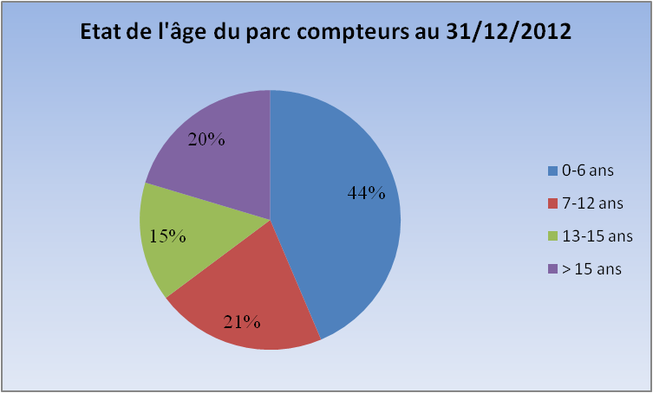

Le parc compteurs est relativement ancien (20 % des compteurs ont plus de 15 ans).

Il est noté que la réglementation[2] définit un âge maximal des compteurs de 15 ans, sauf si l’exploitant procède à une vérification du parc compteurs par échantillonnage conformément à la réglementation, ce qui est le cas pour le Délégataire.

En complément des considérations réglementaires, on note également que les compteurs âgés ont tendance à sous-compter les volumes consommés, ce qui peut engendrer un impact direct sur le rendement et les recettes du service.

# Aspects relatifs à la gestion clientèle

## Relève des compteurs et périodes de facturation

La relève des compteurs s’effectue une fois par an en août et septembre. La facturation est semestrielle.

Les possibilités techniques récentes permettent d’organiser la relève des compteurs au moyen de la télérelève, consistant à un relevé du compteur à distance :

* soit par passage d’un agent dans les environs du compteur,
* soit par transmission informatisée des index compteurs.

Le déploiement de cette technique pour l’ensemble des abonnés d’un service s’est accru depuis 2008-2009, sans être systématique, en raison de son coût.

Une évolution vers une télérelève généralisée nécessite un investissement initial (remplacement obligatoire d’une partie du parc compteurs, en complément de l’installation des émetteurs, répéteurs et éventuellement nouveaux concentrateurs). Cette solution passe jusqu’à présent le plus souvent par une majoration des tarifs.

Les services associés et la tarification sont variables selon les exploitants : consultation ou alerte consommation, dont fuite potentielle, par divers moyens dont internet, boîtier de consultation au sein du domicile, etc., avec ou sans tarif spécifique.

Le choix du déploiement ou non d’un tel dispositif dépend le plus souvent de l’existence et de l’affectation de marges de manœuvre sur le prix : affectation à une amélioration du service aux usagers, à des investissements (travaux de renouvellement des canalisations et branchements, etc.) ou intégralement au prix.

## Impayés

Les impayés à plus d’un an au 31/12/2012sont les suivants :

|  |  |  |
| --- | --- | --- |
| **Année** | **Nombre** | **Montants en €** |
| **2011** | 10 | 611 € |
| **2010** | 3 | 157 € |
| **2009** | 6 | 565 € |
| **2008** | 4 | 322 € |
| **2007** | 2 | 20 € |

Le montant des impayés n’est donc pas significatif.

## Réfactions de factures

La loi de simplification du droit du 17 mai 2011 a introduit un article L.2224-12-4. III.bis au Code Général des Collectivités Territoriales, aux termes duquel :

« **Dès que le service d'eau potable constate une augmentation anormale du volume d'eau consommé par l'occupant d'un local d'habitation susceptible d'être causée par la fuite d'une canalisation, il en informe sans délai l'abonné**. Une augmentation du volume d'eau consommé est anormale si le volume d'eau consommé depuis le dernier relevé excède le double du volume d'eau moyen consommé par l'abonné ou par un ou plusieurs abonnés ayant occupé le local d'habitation pendant une période équivalente au cours des trois années précédentes ou, à défaut, le volume d'eau moyen consommé dans la zone géographique de l'abonné dans des locaux d'habitation de taille et de caractéristiques comparables.

**L'abonné n'est pas tenu au paiement de la part de la consommation excédant le double de la consommation moyenne** s'il présente au service d'eau potable, dans le délai d'un mois à compter de l'information prévue au premier alinéa du présent III bis, une attestation d'une entreprise de plomberie indiquant qu'il a fait procéder à la réparation d'une fuite sur ses canalisations.

L'abonné peut demander, dans le même délai d'un mois, au service d'eau potable de vérifier le bon fonctionnement du compteur. L'abonné n'est alors tenu au paiement de la part de la consommation excédant le double de la consommation moyenne qu'à compter de la notification par le service d'eau potable, et après enquête, que cette augmentation n'est pas imputable à un défaut de fonctionnement du compteur.

**A défaut de l'information mentionnée au premier alinéa du présent III bis, l'abonné n'est pas tenu au paiement de la part de la consommation excédant le double de la consommation moyenne.**

Les redevances et sommes prévues par le premier alinéa de l'article L. 2224-12-2 sont calculées en tenant compte de la consommation facturée. »

Le décret n°2012-1078 du 24 septembre 2012 est venu préciser les modalités d’application du présent III Bis et notamment les dispositions transitoires d’ici à l’entrée en vigueur de la présente réglementation, prévue pour le 1er juillet 2013, et qui sont les suivantes : « *si l’abonné constate au vu de la facture établie sur le relevé de compteur permettant de mesurer sa consommation effective une consommation d'eau anormale imputable à une fuite de canalisation après compteur, il peut obtenir le bénéfice de l'écrêtement de la facture prévu au III bis de l'article L. 2224-12-4 du code général des collectivités territoriales en fournissant au service d’eau potable, dans le mois suivant la réception de la facture, l'attestation d'une entreprise de plomberie qui mentionne la localisation de la fuite et la date de sa réparation* ».

Dès lors, il conviendrade formaliser cette règle à la fois dans le prochain contrat d’exploitation et dans le règlement de service.

## Réclamations clients

Etat des demandes derenseignements et réclamations recensées par l’exploitant

|  |  |  |
| --- | --- | --- |
|  | **Bois-le Roi** | |
|  | **Année 2011** | **Année 2012** |
| **Administratives (facturation, etc.)** | **61** | **58** |
|  |  |  |
| **Techniques** | **117** | **120** |
| Fuites | 76 | 70 |
| Aspect | 1 | 0 |
| Manque d’eau | 17 | 10 |
| Odeur | 1 | 3 |
| Pression | 2 | 7 |
| Problèmes installation | 19 | 30 |
| Autres | 1 | 0 |

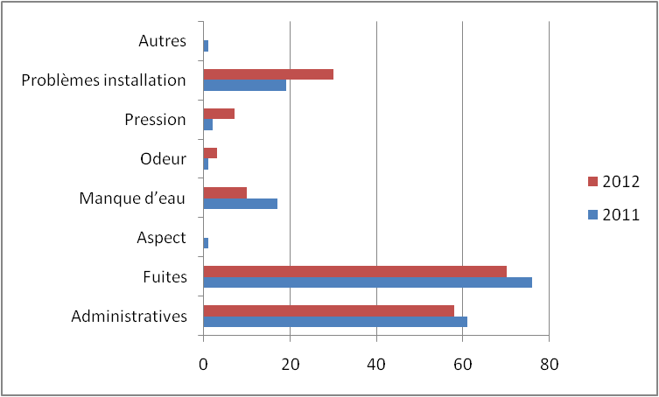

Le nombre de réclamations pour fuites est important par rapport au nombre d’abonnés du service. La majeure partie des autres contacts concerne la facturation et des problèmes de manque d’eau. Les informations recensées sont globalement stables.

## Déclaration des sources, puits et forages privés et les ouvrages de récupération de pluie

L’article L.2224-9 du Code Général des Collectivités territoriales impose à tout usager de déclarer auprès du Maire de sa commune :

* tout prélèvement d’eau, puits et forage réalisés à des fins domestiques,
* tout dispositif d'utilisation, à des fins domestiques, d'eau de pluie à l'intérieur d'un bâtiment alimenté par un réseau, public ou privé, d'eau destinée à la consommation humaine,

La possibilité d'utiliser de l'eau de pluie pour l'alimentation des toilettes, le lavage des sols et le lavage du linge dans les bâtiments d'habitation ou assimilés s’étend aux établissements recevant du public. Cette utilisation fait, de même, l'objet d'une déclaration préalable au maire de la commune concernée.

Le décret n° 2008-652 du 2 juillet 2008 est venu réglementer les conditions d’application de cette réglementation et l’arrêté du 17 décembre 2008 préciser le contenu de la déclaration (dont notamment le nom, l’adresse et la localisation précise de l’ouvrage, les usages auxquels l’eau est destinée, analyse de la qualité de l’eau à fournir par l’usager en cas d’eau destinée à la consommation humaine, obligation d’information du préfet en sus).

De fait, les agents du service d’eau potable sont habilités à effectuer tout contrôle qu’ils jugent nécessaire sur la base de ces déclarations.

La Collectivité dispose de la faculté d’inclure les modalités de déclaration ainsi que les modalités de contrôle par le service de ces dispositifs à la fois dans le prochain contrat d’exploitation et le règlement de service à destination des usagers.

# Aspects financiers

## Tarifs de l’eau potable

* **Structure tarifaire**

La structure tarifaire de la part délégataire comprend :

* une part fixe,
* une part proportionnelle à la consommation.

La part fixe est définie par diamètre de compteur et la part proportionnelle est fixée quelle que soit la consommation.

Le choix de la structure tarifaire dépend de plusieurs paramètres contextuels et sociaux :

* Equité des tarifs quelque soit le consommateur ?
* Privilégier le petit ou le gros consommateur (tarification « sociale » et/ou « économique »)?
* Inciter à l’économie d’eau (progressivité sur les tranches concernant les consommations domestiques ?)
* Respect de la réglementation en zone de répartition des eaux.

Concernant la part fixe, les tendances actuelles consistent à définir une part fixe par diamètre de compteur progressive visant à faire supporter des charges fixes plus élevées aux abonnés nécessitant des frais fixes de gestion plus importants (coût du compteur ; dimensionnement des réseaux, des stockages et de la production pour le débit de pointe).

* **Prix de l’eau potable**

Le prix de la part eau potable au 1er janvier 2013 (y comprispart fixe, base 120 m3) est le suivant :

|  |  |
| --- | --- |
|  | Bois-le-Roi |
| **Part Exploitant** |  |
| Part fixe (€/an) | 40,76 € |
| Part à la consommation (€/m3) | 0,7787 €/m3 |
| **Part Communale** |  |
| Part fixe (€/an) | - |
| Part à la consommation (€/m3) | 0,4877 €/m3 |
| **Part Agence de l’Eau** |  |
| Préservation des ressources en eau AESN | 0,0734 €/m3 |
| Lutte contre la pollution AESN | 0,40 €/m3 |
| **TVA (5,5 %[3])** | 0,09 €/m3 |
| **Prix de l'eau potable TTC (base 120 m3)** | **2,19 €/m3** |

Les études statistiques disponibles auprès du Service de l’observation et des statistiques de l’ONEMA permettent les comparaisons suivantes :

|  |  |  |
| --- | --- | --- |
|  | **Année de l’étude** | **Prix du m3 en TTC**  **Selon l’année d’étude** |
| **Seine et Marne**  *Source : observatoire de l’eau Seine et Marne* | 2009 | 2,07 |
| **Région Ile de France**  *Source : service de l’observation et des statistiques* | 2008 | 2,04 |
| **France entière**  *Source : ONEMA* | 2009 | 1,90 |

Compte tenu de l’écart entre les dates de valeur des tarifs, on peut considérer que le prix de l’eau potable sur la commune de Bois le Roi est légèrement supérieur au prix moyen national et légèrement inférieur au prix moyen départemental et régional.

## Analyse de l’équilibre général du service

1. **Evolution du compte annuel de résultats de l’exploitation du délégataire**

|  |  |  |  |
| --- | --- | --- | --- |
| *en €uros* | **2010** | **2011** | **2012** |
| **PRODUITS** | **763 949** | **659 087** | **649 007** |
| **PRODUITS HORS TIERS** | **385 907** | **389 208** | **376 846** |
| Exploitation du service | 343 055 | 330 772 | 343 494 |
| Collectivités et autres organismes publics | 378 042 | 269 879 | 272 161 |
| Travaux attribués à titre exclusif | 27 302 | 34 195 | 22 786 |
| Produits accessoires | 15 550 | 24 241 | 10 566 |
|  |  |  |  |

|  |  |  |  |
| --- | --- | --- | --- |
| **CHARGES** | **758 271** | **686 030** | **731 456** |
| **CHARGES HORS TIERS** | **380 229** | **416 151** | **459 295** |
| Personnel | 193 460 | 209 431 | 238 674 |
| Energie électrique | 17 513 | 21 339 | 19 639 |
| Produits de traitement | 124 | 174 | 0 |
| Analyses | 3 440 | 3 435 | 4 522 |
| Sous-traitance, matières et fournitures | 55 246 | 64 985 | 58 739 |
| Impôts locaux et taxes | 7 780 | 11 106 | 10 809 |
| Télécommunication, poste et télégestion | 8 635 | 6 949 | 9 475 |
| Engins et véhicules | 11 096 | 12 193 | 22 947 |
| Informatique | 15 739 | 16 986 | 29 123 |
| Assurances | 2 490 | 1 657 | 3 902 |
| Locaux | 19 893 | 20 550 | 28 467 |
| Autres | -19 122 | -12 999 | -33 546 |
| Contribution des services centraux et recherche | 30 207 | 27 914 | 37 656 |
| Charges relatives aux renouvellements – Garantie de continuité du service | 23 927 | 23 593 | 15 921 |
| Programme contractuel (investissements) | 603 | 612 | 621 |
| Charges relatives aux compteurs du domaine privé | 8 170 | 7 056 | 9 025 |
| Pertes sur créances irrécouvrables et contentieux… | 1 028 | 1 170 | 3 321 |
|  |  |  |  |
| Collectivités et autres organismes publics | 378 042 | 269 879 | 272 161 |
| **Résultat avant impôt** | **5 678** | **-26 943** | **-82 449** |
| **% des produits hors tiers** | **1 %** | **-** | **-** |

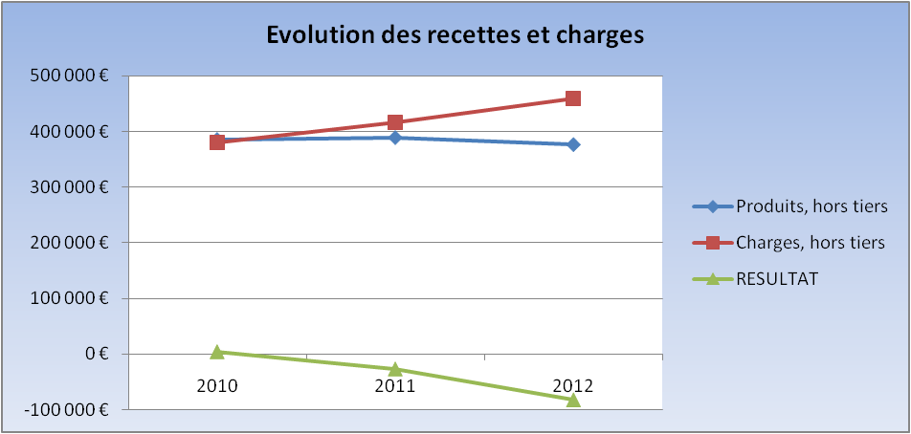

Le Délégataire présente un compte-rendu déficitaire suite à une augmentation conséquente des charges réparties du service. Il ne s’agit donc pas du reflet de l’évolution des coûts directement induits par l’exploitation du service.

1. **Méthode d’affectation des produits et des charges**

**L’ensemble des produits** de vente d’eau est affecté directement au contrat ainsi que les produits pour travaux exclusifs et les produits pour prestations accessoires.

Les produits et charges pour **comptes de tiers** sont affectés pour des montants identiques en produits et en charges.

**Pour les charges**, on distingue trois catégories :

* les charges directes, qui correspondent à des charges d’exploitation affectées au contrat,
* les charges calculées, qui correspondent à des charges dont le montant résulte d’un calcul propre au contrat et ne correspondent pas à une charge effective de l’exercice (provision, amortissement, redevance contractuelle),
* les charges réparties, comptabilisées à un niveau plus large que le contrat puis réparties entre les différents comptes rendus financiers au moyen de clés de répartition.

## Charges du service

La répartition des charges par type est la suivante :

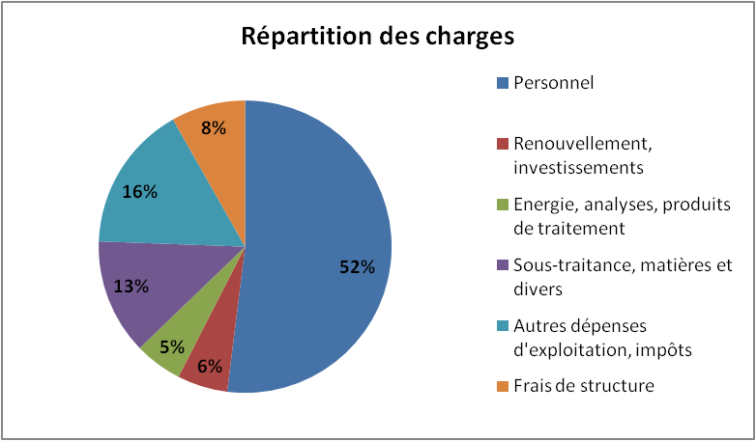

Les charges sont constituées, pour plus de la moitié, des charges de personnel (52%) et réparties ensuite sur les autres postes.

Le tableau ci-après présente la décomposition des charges du compte d’exploitation remise par le Délégataire par nature d’affectation (hors comptes de tiers).

|  |  |  |  |  |
| --- | --- | --- | --- | --- |
|  | **2011** | | **2012** | |
| **Niveau hiérarchique** | **Charges en €** | ***Répartition*** | **Charges en €** | ***Répartition*** |
| **Total** | **416 151** | ***100%*** | **459 299** | ***100%*** |
| **Contrat** | 31 858 | *7,7%* | 37 864 | *8,2%* |
| **Service** | 140 415 | *33,7%* | 137 998 | *30,0%* |
| **Agence** | 70 141 | *16,9%* | 3 281 | *0,7%* |
| **Centre Op.** | 7 502 | *1,8%* | 78 770 | *17,2%* |
| **Région** | 134 974 | *32,4%* | 175 816 | *38,3%* |
| **Charges calculées** | 31 261 | *7,5%* | 25 270 | *5,6%* |

La part des charges directes est très faible, ce qui reflète une très faible transparence des charges financières présentées par la Société des Eaux de Melun, corroborée par la très forte imputation de charges régionales. Une telle ventilation des charges montre que le contrat est relativement rentable, malgré un résultat déficitaire affiché.

Les ratios de charges de personnel (90€/abonné) et frais de structure centrale (15€/abonné) sont très élevés, et certainement supérieurs aux besoins réels pour l’exploitation du service. Une baisse de prix significative, à obligations constantes, devrait donc intervenir dans l’avenir, quelque soit le mode de gestion, malgré le déficit significatif affiché par le Délégataire en fin de contrat (2012).

## Bilan relatif au renouvellement

Le renouvellement confié au Délégataire comporte toutes les opérations de renouvellement des équipements, compteurs, branchements et accessoires de réseaux.

Le compte prévisionnel d’exploitation (CEP) annexé au contrat prévoit des charges relatives aux renouvellements à hauteur de 110 000 F par an, en valeur au 1er juillet 1999, soit 16 769,40 € par an.

Le tableau ci-après détaille le suivi financier du renouvellement depuis l’entrée en vigueur du contrat.

|  |  |  |  |  |  |  |  |  |  |  |  |  |  |
| --- | --- | --- | --- | --- | --- | --- | --- | --- | --- | --- | --- | --- | --- |
| **En € HT** | **2000** | **2001** | **2002** | **2003** | **2004** | **2005** | **2006** | **2007** | **2008** | **2009** | **2010** | **2011** | **2012** |
| **Charges de renouvellement du CEP** (calculé envaleur 2012 par application du coefficient K) | **22751** | **22751** | **22751** | **22751** | **22751** | **22751** | **22751** | **22751** | **22751** | **22751** | **22751** | **22751** | **22751** |
| **Travaux réalisés**  (valeur 2012) | **79 061** | **7 870** | **2 007** | **3 545** | **0** | **10 952** | **1 432** | **0** | **1 108** | **29 866** | **35 452** | **0** | **0** |
| *dont branchements* | *0* | *0* | *0* | *0* | *0* | *7 798* | *0* | *0* | *0* | *29 866* | *35 452* | *0* | *0* |
| *dont équipements ouvrages* | *79 061* | *7 870* | *2 007* | *3 545* | *0* | *3 155* | *1 432* | *0* | *1 108* | *0* | *0* | *0* | *0* |
|  |  |  |  |  |  |  |  |  |  |  |  |  |  |
| **Ecarts cumulés** | **-56 310** | **-41 429** | **-20 685** | **-1 479** | **21 272** | **33 071** | **54 390** | **77 141** | **98 784** | **91 669** | **78 969** | **101 720** | **124 471** |

On constate que **les dépenses réelles sont nettement inférieures aux dépenses prévisionnelles** du délégataire**,** puisque **l’écart cumulé est de 124 k€**, soit l’équivalent de 5,5 années de provisions de renouvellement, ce qui est très excessif**.**

Aucun accessoire de réseaux (vannes, purges, etc.) n’a été renouvelé sur la durée du contrat, ce qui pourrait engendrer un vieillissement non maîtrisé des équipements du service. Quelques opérations sont toutefois susceptibles d’être intervenus dans le cadre de l’entretien.

Ainsi, après un effort de renouvellement des équipements conséquent en début de contrat, le Délégataire ne réalise plus qu’épisodiquement des opérations de renouvellement, sur les branchements. .

**Perspectives du renouvellement sur la durée résiduelle des contrats**

|  |  |  |  |
| --- | --- | --- | --- |
|  | **Solde à fin 2012** | **Provisions sur 2013-2014** | **TOTAL** |
| **Etat des montants disponibles pour le renouvellement** | 124 471 € | 45 502 € | **169 973 €** |

Pour équilibrer les dépenses de renouvellement du Délégataire par rapport aux prévisions initiales ayant servi à établir le prix du service rendu aux usagers, **le montant des dépenses nécessaires à cet équilibre sur la période résiduelle des contrats est évalué globalement à 170 k€**.

Le Délégataire dispose ainsi de ressources financières complémentaires pour la réalisation de travaux de renouvellement de branchements, notamment pour la suppression des branchements en plomb, et si nécessaire, de remplacement d’équipements sur les ouvrages de production et les réservoirs, puisque l’économie du contrat le permet manifestement.

## Investissements spécifiques du contrat

Les investissements amortis sur le contrat ne sont pas significatifs (0,1 % des charges totales).

## Biens de reprise

Conformément aux dispositions contractuelles, le parc compteurs est propriété du Délégataire. Ainsi, la Société des Eaux de Melunpropose une valeur de rachat de 84 921 € (valeur août 2013), prise en charge par la Collectivité ou le prochain exploitant.

Les prix unitaires indiqués pour le calcul de cette valorisation sont les suivants :

|  |  |  |  |  |  |  |
| --- | --- | --- | --- | --- | --- | --- |
| **Diamètre compteur** | **Ø 12-15** | **Ø 20** | **Ø 25-30** | **Ø 40** | **Ø 60** | **Autres Ø** |
| Valeur unit. 2012 compteurs posés avant 2008 | 49 € | 65 € | 275 € | 294 € | 461 € | 807 € |
| Valeur unit. 2012 compteurs posés à partir de 2008 | 60 € | 67 € | 271 € | 290 € | 518 € | Diam 80 mm : 544 €  Diam 100 mm : 763 €  Diam 150 mm : 1064 € |
| Plus-value pour les compteurs équipés de télérelève | + 38 € | | | | | |

La valeur de rachat devrait être actualisée ultérieurement pour prendre en compte les évolutions du parc compteurs jusqu’à la fin du contrat.

Les coûts unitaires différents à partir de 2008 sont justifiés par un changement de méthode comptable pour la détermination des frais de pose quia généré une hausse de la valorisation unitaire des compteurs par l’ajout de frais de suivi administratif du parc compteur.

La proposition de la SEM amène les observations suivantes :

* Âge maximal : 14 ans ; réalisation d’un abattement sur le prix unitaire du compteur de 1/14ème par année écoulée. Toutefois, les compteurs âgés de plus de 14 ans, alors qu’ils sont entièrement amortis, font tout de même l’objet d’une valorisation résiduelle.
* Coût unitaire de rachat du compteur : Le coût unitaire utilisé pour la valorisation du parc inclut des frais de pose du compteur et éventuellement des frais généraux alors que le renouvellement des compteurs, y compris la pose, incombe au Délégataire dans le cadre de sa rémunération auprès des usagers. En effet, le contrat expose que seule la fourniture des compteurs est en « location »). Aussi, le Délégataire amortit les frais de pose par sa rémunération et n’a pas lieu d’être rémunéré une seconde fois pour cette prestation lors du changement de propriété du parc.

Sur la base des observations ci-dessus, en considérant uniquement les coûts unitaires de fourniture de compteurs et après retrait des frais de pose déjà facturés et de la valorisation résiduelle des compteurs anciens, la valorisation du parc compteurs serait estimée à environ 34 k€.

# Aspects administratifs et organisationnels

## Transfert de personnel

Le Délégataire ne propose pas de transfert de personnel en cas de changement d’exploitant, bien que la masse salariale affectée au contrat soit équivalente à 4 à 5 équivalents temps plein

## Contrats et conventions en cours

Aucune convention ou contrat en cours ne nécessite de transfert à un nouvel exploitant, en l’absence de convention avec la commune de La Rochette. Les contrats d’abonnement énergétiques et télécom donnent lieu à résiliation et souscription d’un nouvel abonnement par un nouvel exploitant.

# Synthèse et pistes d’évolution et d’amélioration du service

Sur le plan technique, l’exploitation du service d’eau potable de la commune de Bois-le-Roi est marquée par un rendement de réseau peu performant et en nette dégradation, sous l’effet potentiel de plusieurs facteurs :

* Peu d’opérations de recherche de fuites systématiques, outils de recherche à développer (sectorisation),
* Vieillissement des réseaux à étudier,
* Parc compteursrelativement âgé générant potentiellement des sous-comptages.

Les axes de progrès reposent ainsi essentiellement sur l’amélioration des paramètres rendement/ILP par la maîtrise de la connaissance du fonctionnement des réseaux, l’amélioration de la réactivité en matière d’exploitation et éventuellement une amélioration dans la constitution des programmes de travaux de renouvellement de canalisations. A court ou moyen terme, les aides au financement des projets par le Conseil Général et l’Agence de l’Eau pourraient être conditionnées à l’atteinte des objectifs de rendement définis par la réglementation.

Combiné à la nécessité de réhabiliter les branchements en plomb pour se rendre conforme à la réglementation, le service d’eau de Bois-le-Roi devrait s’inscrire dès lors dans une phase d’évolution nécessitant une maîtrise complète de la connaissance des réseaux et de leur fonctionnement, ainsi que de leur devenir.

Pour aider la Collectivité dans cette démarche, il conviendra de disposer a minima d’une information complète, permanente et à jour, point sur lequel l’exploitant peut avoir un rôle important.

Dans ce cadre, de nombreux outils pourraient être développés par la Collectivité ou son exploitant :

* Mise en place d’une sectorisation des réseaux pour affiner la recherche de fuites
* Création d’un outil de définition de la criticité des canalisations afin de pouvoir hiérarchiser les tronçons nécessitant un renouvellement
* Mise à jour de la modélisation hydraulique des réseaux

Concernant la préparation de la fin du contrat actuel :

* Il est noté un écart disproportionné entre les montants provisionnés par le Délégataire sur le renouvellement et ses dépenses réelles. Y compris les années 2013 et 2014, le Délégataire dispose d’une enveloppe financière de 179 k€ pour la réalisation de travaux de renouvellement dans le cadre du contrat actuel. Compte tenu de l’ampleur des travaux restant à réaliser sur les branchements plomb, la Ville pourrait étudier avec le Délégataire, en charge contractuellement du remplacement des branchements, la programmation de tels travaux d’ici la fin du contrat.
* La valeur de rachat du parc compteurs reste à convenir.

En complément des éléments évoqués dans la présente synthèse (en cas d’externalisation du service le cas échéant), les points d’amélioration envisageables sont les suivants :

* Définition d’un engagement de résultat sur le rendement/l’indice linéaire de pertes,
* Déclaration des ouvrages d’eau potable auprès du Guichet Unique ; réalisation de la géolocalisation des réseaux.
* Suivi du contrat : Création d’outils de pilotage pour l’amélioration des échanges Collectivité/Délégataire : mise en place d’une plateforme d’échange documentaire, dont tableaux de bord, accès au SIG ; constitution d’un comité de pilotage.
* Renouvellement : Mise en place d’un mécanisme de suivi financier des dépenses de renouvellement nécessaire pour en assurer un meilleur équilibre.

A obligations constantes, une baisse de prix devrait intervenir, qui devrait être affectée au financement partiel des améliorations ainsi recensées.

La mise en place de la radio-relève des compteurs (passage à proximité) ou de la télérelève des compteurs (relevé en continu) pourrait également être envisagé mais risquerait d’alourdir plus encore le prix de l’eau, sans qu’il ne s’agisse d’un élément déterminant pour l’améliroation du rendement de réseau, puisqu’un niveau très satisfaisant a été atteint dans un passé récent sans disposer de tels moyens.

Enfin, une convention pourrait être établie avec la Commune de La Rochette relative à l’interconnexion de secours afin d’en déterminer les conditions d’utilisation. La question d’une mise en commun de ressources pourrait alors être évoquée, qui pourrait permettre d’abandonner les forages de la Ville chargés en pesticides, et réduire ainsi les coûts d’exploitation du service*,*

1. Article L. 2224-7-1 du CGCT  
2. Arrêté du 6 mars 2007 relatif au contrôle des compteurs d’eau froide en service
3. La loi n°2012-1510 du 29 décembre 2012 de finances rectificative pour 2012 a modifié les dispositions de l’article 278-0 bis du Code Général des Impôts pour porter le taux réduit de TVA sur la fourniture d’eau de 5,5% à 5%, **à compter du 1er janvier 2014.**